OA系统更新操作
1、打开google浏览器
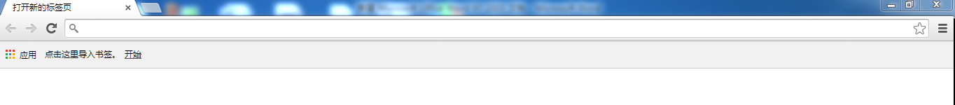
2、右上角有个自定义及控制，图片如：，点击后，选择‘工具’，再选‘清除浏览数据’，如图:
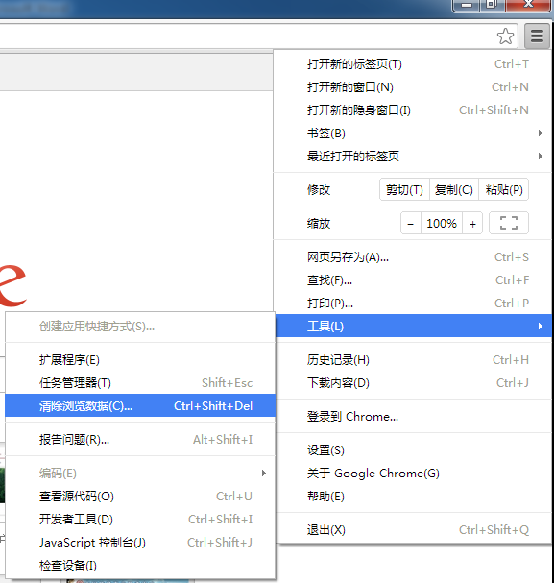
3、在清除数据里面，选择如图：
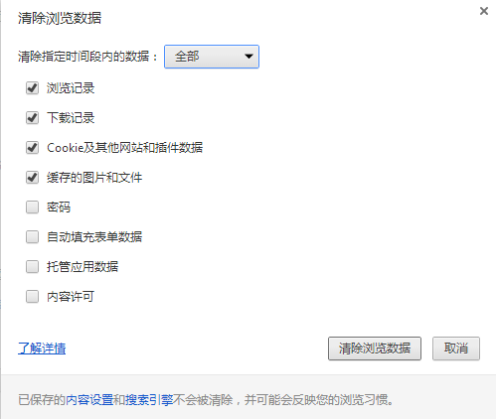
4、清除数据后，再进入google浏览器，自动就完成了OA系统升级。

